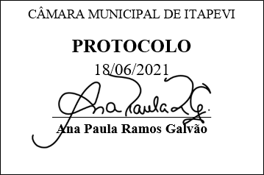
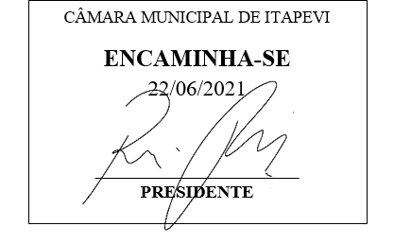
INDICAÇÃO nº 1583 / 2021

Súmula:- Solicita Providencias do Executivo junto à Secretaria Municipal de Esporte e Lazer, para a possibilidade de Instalação de uma quadra de bocha e malha no Município de Itapevi – SP.

INDICO à Mesa, após ouvido o Douto Plenário na forma regimental vigente, seja oficiado ao Excelentíssimo Senhor Igor Soares Prefeito Municipal, solicitar providencias do Executivo para que junto à Secretaria Municipal de Esporte e Lazer, para a possibilidade de instalação de uma quadra de bocha e malha no Município de Itapevi – SP.

Justificativa

Senhor Presidente:-
Senhores Vereadores:-

Trata-se de uma solicitação deste vereador ao Secretário de esportes, visando a participação e o desfrute do local por um número maior de munícipes que gostam da pratica desses esportes citados. Dando a opção de mais um local de esportes e laser, que ainda não existe dessa modalidade na nossa cidade.

Sala das Sessões Bemvindo Moreira Nery, 15 de junho de 2021.



